

ACTIVIDAD 3

Alumnos: Fonseca Camarena Jonathan

Manzo Torres Manzo

Ramos Chávez Brian

Ingeniería Mecatrónica 5-A

Materia: Controladores Lógicos Programables

Tlajomulco de Zúñiga, Jalisco 05/03/2019

INTRODUCCIÓN:

En esta actividad llevaremos a cabo la simulación de un sistema de PLC donde primeramente haremos una simulación para esto será realizada en el programa fluidsim donde además desarrollaremos el gracet del mismo sistema y con lo cual, al realizar la simulación comprenderemos en que parte del mismo se encuentran las acciones que estamos desarrollando en ese momento.

Cabe resaltar que en la práctica se maneja el uso de un PLC a falta de este utilizaremos nuestra RaspBerry Pi3 para poder desarrollar la simulación, así como pediremos prestado material en el taller de neumática e hidráulica tales como un pistón que funciones como nuestro actuador en tal manera.

Es muy importante primeramente el llevar a cabo la simulación, de esta manera comprenderemos y reafirmaremos que lo que estamos haciendo es de la manera correcta, además a la hora de un problema en la elaboración podremos recurrir a la simulación y de tal manera eliminar los errores ocurridos

MARCO TEORICO:

El diagrama de escalera fue uno de los primeros lenguajes utilizados para programar PLCs debido a su similitud con los diagramas de relés que los técnicos ya conocían.

Este lenguaje permite representar gráficamente el circuito de control de un proceso, con ayuda de símbolos de contactos normalmente cerrados (N.C.) y normalmente abiertos (N.A.), relés, temporizadores, contadores, registros de desplazamiento, etc.. Cada uno de estos símbolos representa una variable lógica cuyo estado puede ser verdadero o falso.

En el diagrama de escalera, la fuente de energía se representa por dos “rieles” verticales, y las conexiones horizontales que unen a los dos rieles, representan los circuitos de control. El riel o barra del lado izquierdo representa a un conductor con voltaje positivo y el riel o barra de lado derecho representa tierra o masa.

El programa se ejecuta de arriba hacia abajo y de izquierda a derecha. Observar el diagrama anterior, donde se muestra el circuito para el accionamiento de un motor. Este motor se activa cuando el interruptor SW se cierra y permite el paso de corriente del riel del lado izquierdo al riel del lado derecho a través de él.

Acordarse que el riel izquierdo es el conductor con voltaje y el riel o barra derecha está a tierra. En el siguiente diagrama se gráfica la representación del anterior diagrama en lenguaje de escalera.

“X” representa el interruptor normalmente abierto y se representa con esa letra por que es una entrada. “Y” representa al motor que se desea activar y se representa con esa letra porque es una salida.

Cuando se activa X, se completa el circuito entre el riel izquierdo y el riel derecho a través del motor (Y), que se pone en funcionamiento.

Cuando se desactiva X, se abre el circuito entre el riel izquierdo y el riel derecho y el motor deja de funcionar.

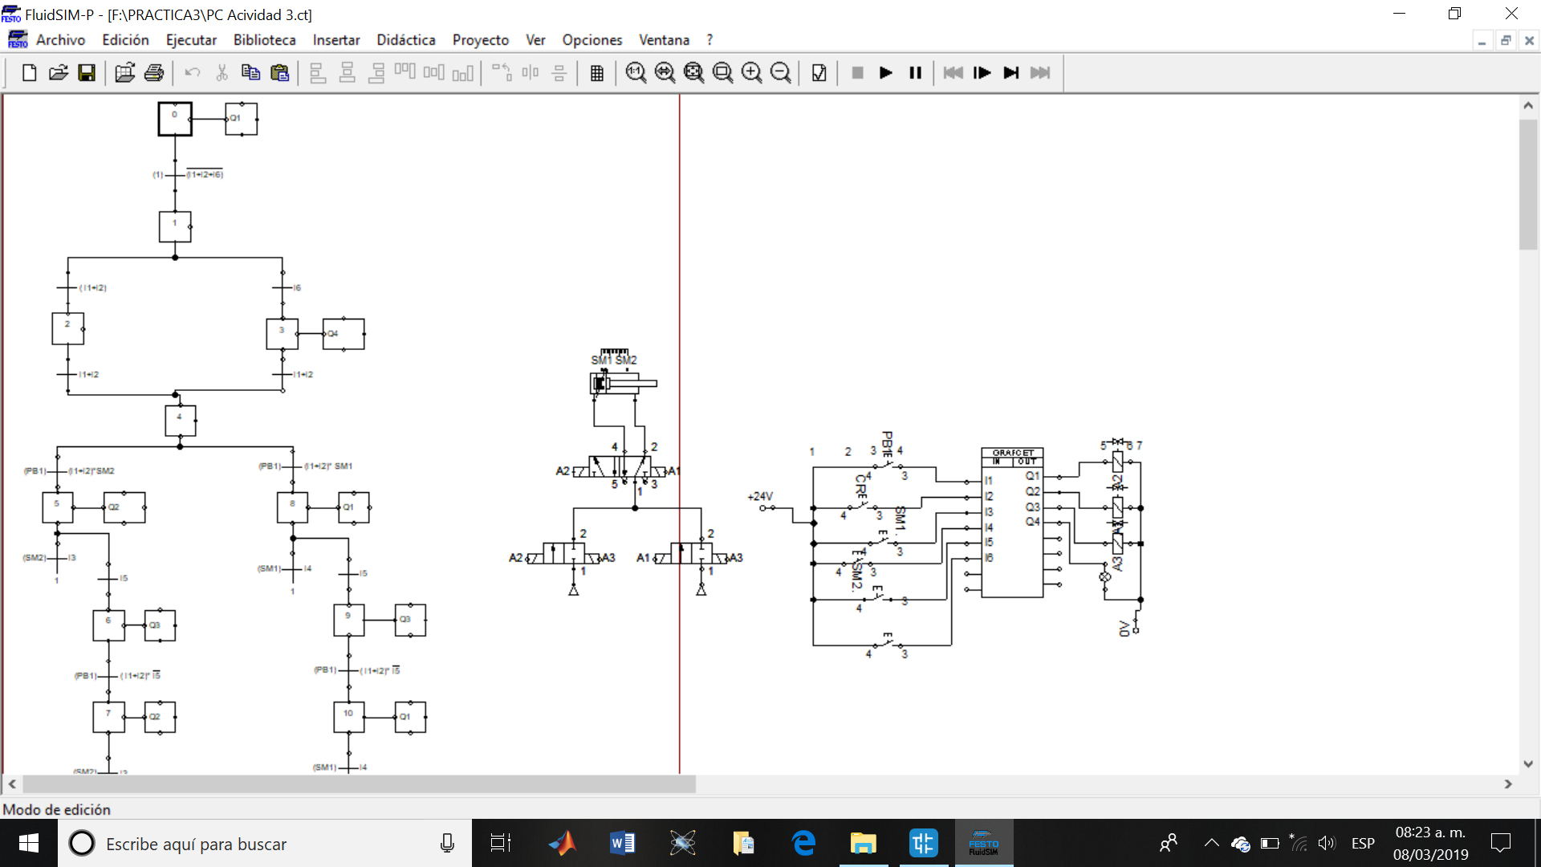

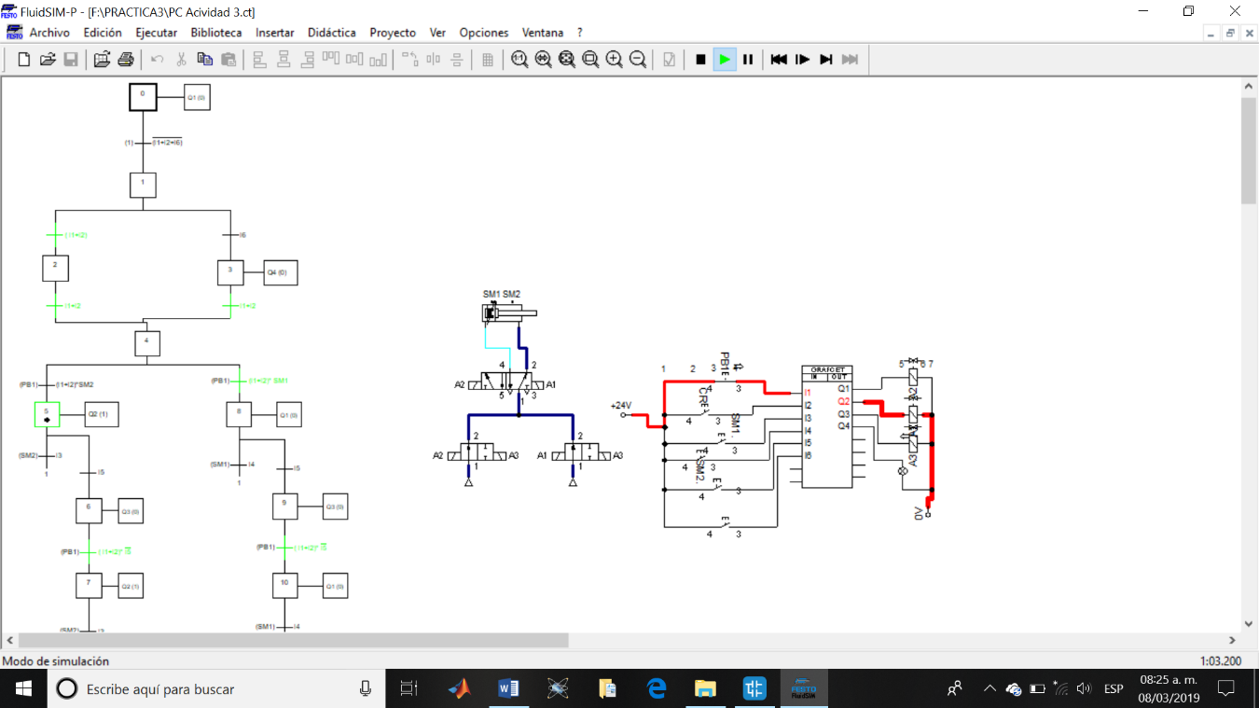

Presionando el botón PBI el vástago del pistón regresa

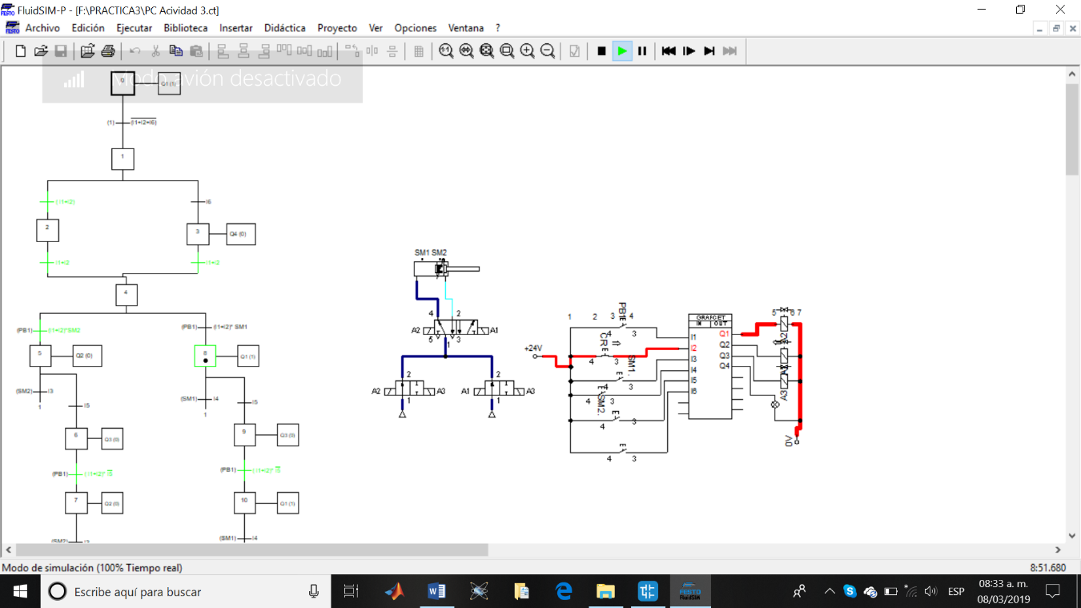

Presionando el botón CRE el vástago del pistón regresa

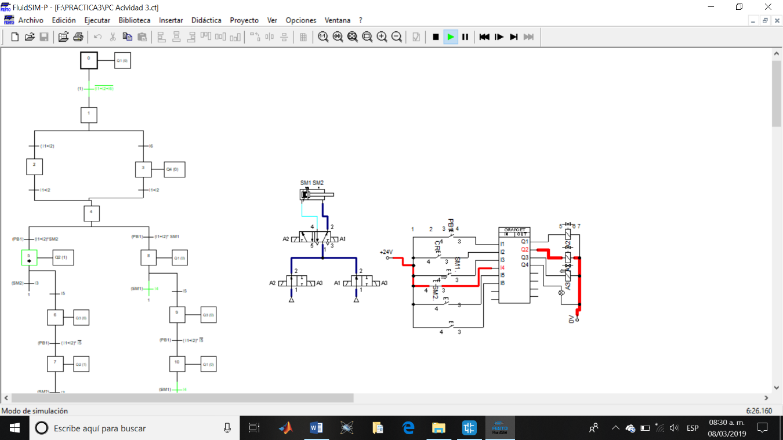

Presionando el botón SM2 el vástago del pistón regresa

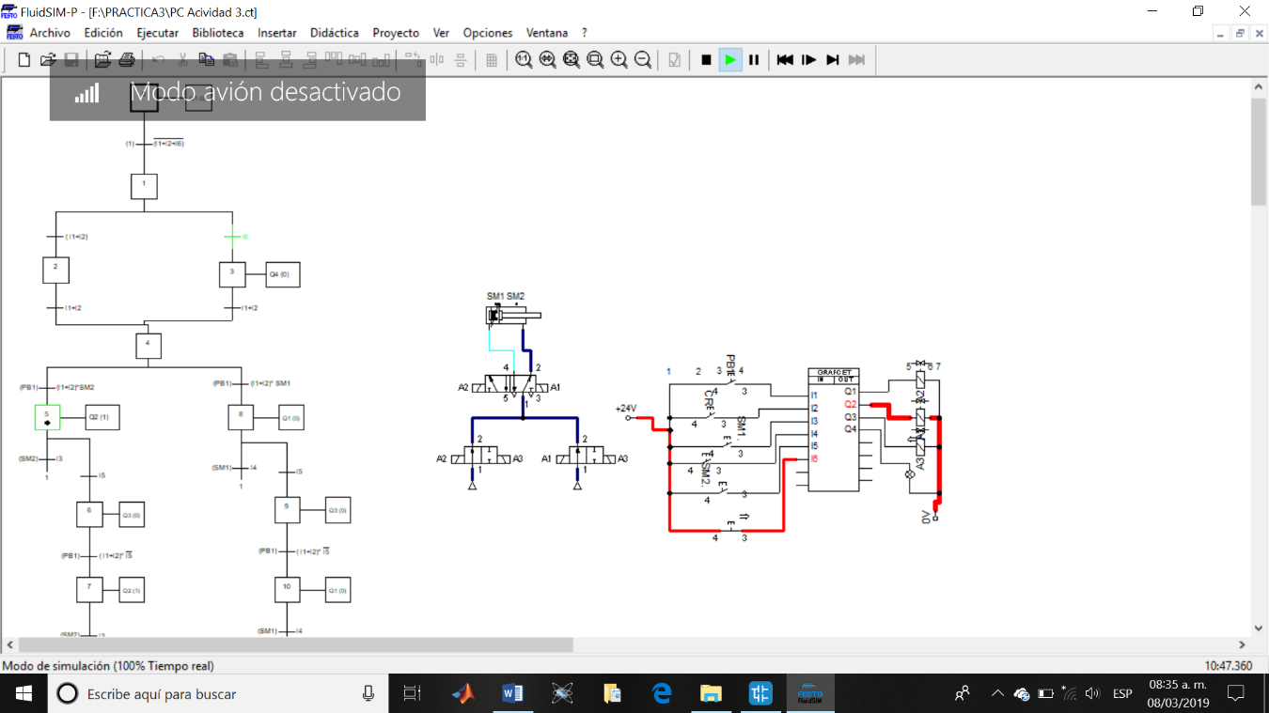

Presionando el botón E el vástago del pistón regresa

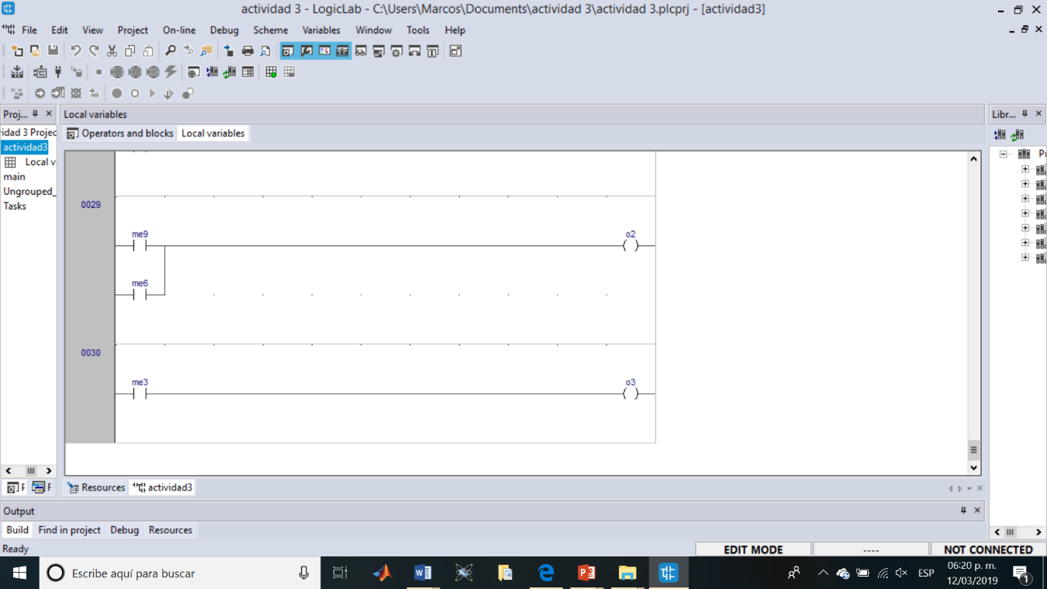

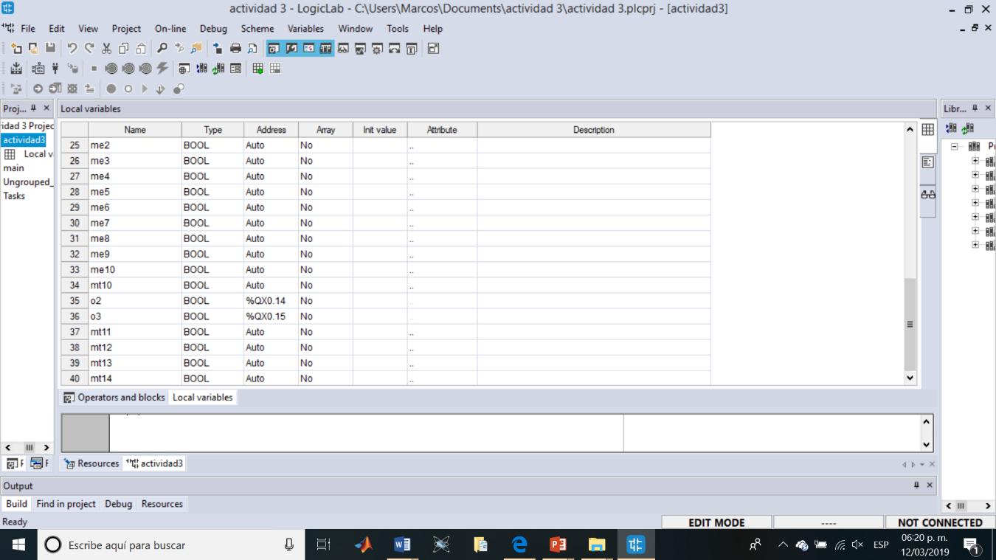

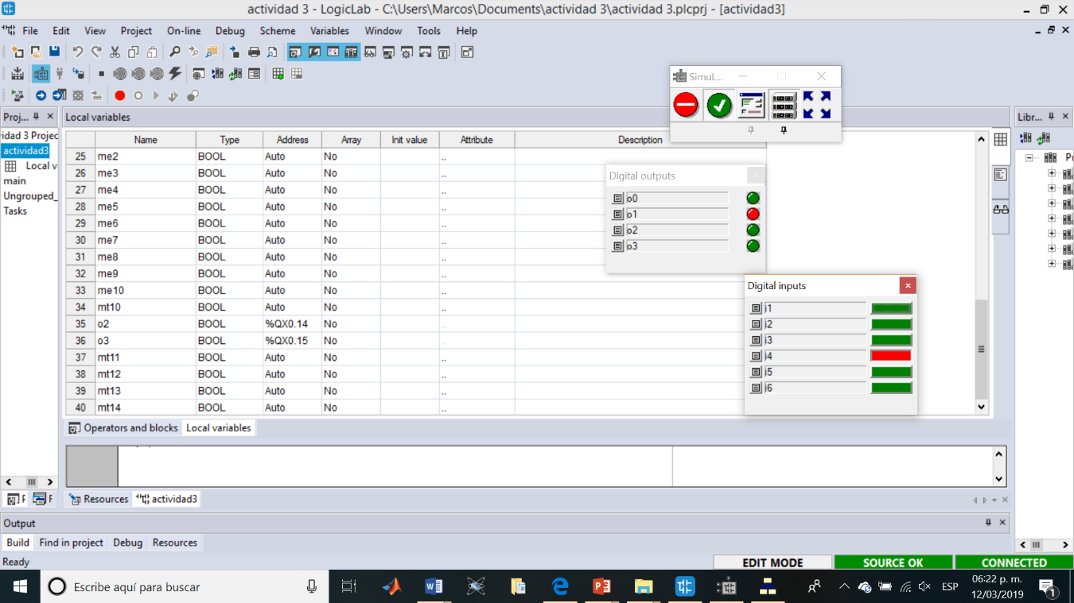

CONCLUSIÓN:

Es muy importante el resaltar que en todo momento nos basamos en lo que teníamos en nuestra simulación, de esta manera se nos facilitaron nuestros trabajos a la hora de realizar la actividad. En tiempo y forma tal y como lo explicó el profesor, por lo que todo salió de manera correcta.

En lo personal me quedo con el aprendizaje de haber desarrollado nuestro primer sistema con una simulación en fluidsim, ya que hasta este momento solo habíamos trabajado con Axel para hacer nuestro diagrama de escalera por lo que era el realizar un trabajo de manera diferente a lo que habíamos hecho hasta el día de hoy.

El trabajo en equipo fue muy importante a la hora de hacer el trabajo, todos cooperamos de manera justa e igualitaria por lo que al final del dia nos queda la satisfacción de haber realizado un trabajo de manera correcta y concisa.

